ANALISA RANCANGAN ARSITEKTUR ENTERPRISE

PADA APLIKASI COMPIERE ERP BERBASIS CLOUD COMPUTING

Rauf Fauzan, S.Kom, M.Kom
Universitas Komputer Indonesia
email : rauffauzan@gmail.com

ABSTRAK
Makin pesatnya perkembangan teknologi informasi dewasa ini, membuat banyak perusahaan berusaha mengadopsi teknologi informasi terbaru untuk membantu kelancaran bisnis. Teknologi tidak lagi dipandang hanya sebagai pelengkap, tetapi sudah menjadi salah satu penentu atas terlaksananya sasaran atau strategi bisnis perusahaan. Sehingga menimbulkan tantangan baru bagi perusahaan untuk menyediakan suatu sistem yang mampu mengintegrasikan kebutuhan informasi yang ada serta yang dibutuhkan perusahaan. ERP (Enterprise Resource Planning) merupakan sekumpulan paket sistem informasi yang dibangun dan diimplementasikan sebagai fasilitator terwujudnya konsep ERP dalam suatu perusahaan. Kendala utama yang harus dihadapi perusahaan untuk mengimplementasikan ERP adalah biaya yang cukup mahal dan implementasinya tidak mudah.
Untuk itu, penulis akan melakukan review terhadap rancangan arsitektur enterrise yang telah diimplementasikan oleh salah satu aplikasi open source ERP, Compiere ERP berbasis Cloud Computing. Sehingga kita akan mengetahui sejauh mana efektifitas implementasi ERP terhadap perusahaan dengan menggunakan aplikasi open source berbasis Cloud Computing.
Kata Kunci : Teknologi Informasi, Informasi, Cloud Computing, Compiere ERP

- PENDAHULUAN
Makin pesatnya perkembangan teknologi informasi dewasa ini, membuat banyak perusahaan berusaha mengadopsi teknologi informasi terbaru untuk membantu kelancaran bisnis. Teknologi tidak lagi dipandang hanya sebagai pelengkap, tetapi sudah menjadi salah satu penentu atas terlaksananya sasaran atau strategi bisnis perusahaan. Sehingga menimbulkan tantangan baru bagi perusahaan untuk menyediakan suatu sistem yang mampu mengintegrasikan kebutuhan informasi yang ada serta yang dibutuhkan perusahaan.
Salah satu solusi bagi perusahaan untuk mengembangkan proses bisnisnya adalah dengan pemanfaatan dan penerapan system informasi berbasis komputerisasi diberbagai bidang. Untuk itu diperlukan suatu gateway yang mampu mengintegrasikan seluruh sistem yang ada di perusahaan tersebut. sehingga memudahkan pihak perusahaan dalam meenjalankan kebutuhan bisnis sehari-hari. Adalah aplikasi yang berfungsi untuk mengelola sumber daya perusahaan secara keseluruhan atau yang umum dikenal dengan istilah Enterprise Resource Planning(ERP).
ERP merupakan sekumpulan paket sistem informasi yang dibangun dan diimplementasikan sebagai fasilitator terwujudnya konsep ERP dalam suatu perusahaan. Meskipun bentuk nyata ERP berupa sekumpulan paket aplikasi sistem informasi, tetapi sebenarnya ERP bukanlah sekedar sekumpulan software. Dibelakangnya berdiri sederetan konsep yang juga harus dipahami agar dapat diimplementasikan dengan tepat. Kendala utama yang harus dihadapi perusahaan untuk mengimplementasikan ERP adalah biaya yang cukup mahal dan implementasinya tidak mudah.
Untuk itu, penulis akan melakukan review terhadap rancangan arsitektur enterprise yang telah diimplementasikan oleh salah satu aplikasi ERP berbasis open source, Compiere ERP yang di implementasikan menggunakan Cloud Computing. Sehingga nantinya akan diketahui sejauh mana efektifitas implementasi aplikasi ERP terhadap perusahaan dengan menggunakan aplikasi open source berbasis Cloud Computing.
- PEMBAHASAN
Pada poin kali ini, penulis akan mencoba menjelaskan beberapa analisa dari penerapan aplikasi Compiere ERP yang telah diimplementasikan menggunakan cloud computing. Namun, sebelumnya penulis akan mencoba membahas mengenai aplikasi Compiere ERP.
  - Compiere ERP
Compiere adalah salah satu piranti lunak Enterprise Resource Planning (ERP) berbasiskan Open Source yang dapat diimplementasikan pada perusahaan, terutama perusahaan distribusi. Compiere dilengkapi dengan beberapa fitur, semisal Inventory Management, Purchasing, Sales Order, Account Payable, Account Receivable dan General Ledger sebagai pondasinya. Didukung dengan kemampuan multi currency, multi company dan multi language, Compiere sangat cocok bagi perusahaan-perusahaan berbentuk group of companies, yang lazim di Indonesia.
Kemampuan Compiere yang memungkinkan untuk dibongkar-pasang serta di kustomisasi menjadikannya ERP salah satu produk yang unik di pasaran.
  - Edisi Compiere ERP Berbasis Cloud Computing
Sebelum masuk ke penjelasan aplikasi Compiere ERP Berbasis Cloud Computing, penulis akan mencoba membahas terlebih dahulu apa itu cloud computing secara singkat.
Cloud Computing adalah suatu istilah yang banyak digunakan oleh Industi IT yang memiliki arti yang berbeda bagi setiap orang. Namun pada intinya Cloud Computing adalah suatu pergeseran dari perusahaan dalam membeli dan memelihara server dan aplikasi on-premise yang mahal, dan bergerak menuju metode penyewaan IT, sesuai dengan kebutuhan, dari satu penyedia layanan publik. Dimana terdapat 3 konsep pelayanan berbasis cloud computing, diantaranya :
- SAAS(Software As A Service)
- PAAS(Platform As A Service)
- IAAS(Infrastructur As A Service)
Dengan konsep layanan cloud computing tersebut, pada tanggal 11 maret 2009 Compiere merilis Compiere berbasis cloud computing. Layanan yang ditawarkan adalah dalam bentuk SAAS(Software As A Service) dimana pengguna / user hanya dapat memanfaatkan aplikasi compiere dalam bentuk layanan berbasis subscribtion sesuai kebutuhan user (on-demand). Jadi, dengan pengaplikasian model ini, user tidak perlu lagi membeli lisensi dan melakukan instalasi untuk sebuah aplikasi, tetapi cukup membayar biaya sesuai pemakainnya saja.
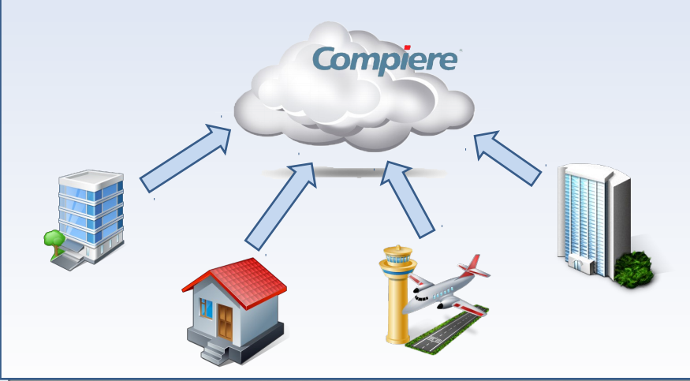
Gambar 1 Ilustrasi penggambaran Compiere Cloud Computing

Dari gambar diatas dapat dilihat, bahwa dengan konsep seperti itu, aplikasi compiere dapat diakses dimana secara realtime.

    - Arsitektur Teknologi dan Infrastruktur
Dalam pembangunan aplikasi ini, compiere edisi cloud computing sebenarnya menggunakan teknologi yang sama dengan compiere on premise. Yang berbeda hanya dari segi infrastruktur pengimplementasiannya. Berikut teknologi dibalik aplikasi compiere berbasis cloud computing, diantaranya :
- Java(platform dev app)
- Google Web Toolkit (GWT)
- JBoss Application Server
- PostgreSQL (Database)
- Adobe Flex
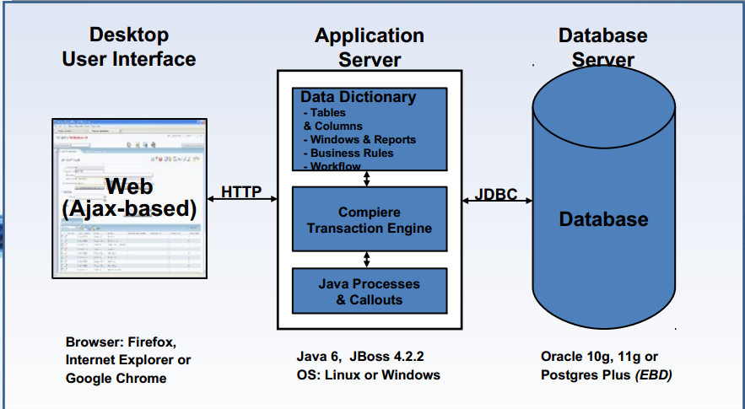
Gambar 2 Multi Tier Web Architecture Compiere
Gambar 2 diatas merupakan web arsitektur yang disediakan oleh compiere jika kita ingin menggunakan jasa cloud computing yang telah mereka sediakan. Dapat dilihat, bahawa konsep yang ditawarkan merupakan konsep yang sangat memudahkan user. Dimana user hanya memerlukan suatu perangkat computer yang didalam nya terdapat suatu web browser dan koneksi internet sebagai desktop user interface-nya. Sisanya (application server dan database server) user hanya perlu menyewa kepada compiere. Sehingga dalam hal ini dapat disimpulkan bahwa, aplikasi compiere berbasis computing ini berusaha memudahkan user / perusahaan dalam menjalankan proses bisnisnya.
Dari segi arsietektur infrastruktur, sudah sangat jelas bahwa aplikasi ini meruakan aplikasi yang berbasis web. Sehingga user / perusahaan hanya perlu mengeluarkan biaya untuk penyewaan cloud dan internet saja.
Selain itu, compiere juga menyediakan suatu model integrasi yaitu Compiere Dynamic Web Service. Dimana webservice ini menggunakan arsitektur RESTful dan Secara dinamis membuat kembali web service apabila terjadi perubahan di data dictionary. Oleh karena itu compiere memungkinkan integrasi antara cloud – cloud, cloud to premise
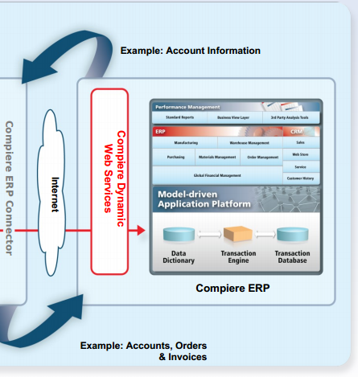
Gambar 3 Compiere Dynamic Web Service
    - Arsitektur Aplikasi
Arsitektur aplikasi yang akan dijelaskan kali ini, meliputi keseluruhan fitur aplikasi yang disediakan oleh compiere.
Dari keseluruhan fitur yang disediakan, dapat di jelaskan bahwa terdapat 3 menu utama yang ditawarkan dimana masing-masing menu tersebut memiliki beberapa submenu sebagai pendukung kelancaran proses bisnis perusahaan. Berikut sitemap dari keseluruhan fitur yang di tawarkan oleh compiere edisi cloud computing :
- Performa management
- Standard report
- Management Dashboard
- Business View Layer
- ERP
- Manufacturing
- Warehouse Management
- Purchasing
- Materials Management
- Order Management
- Global Financial Management
- CRM
- Sales
- Web Store
- Service
- Customer history
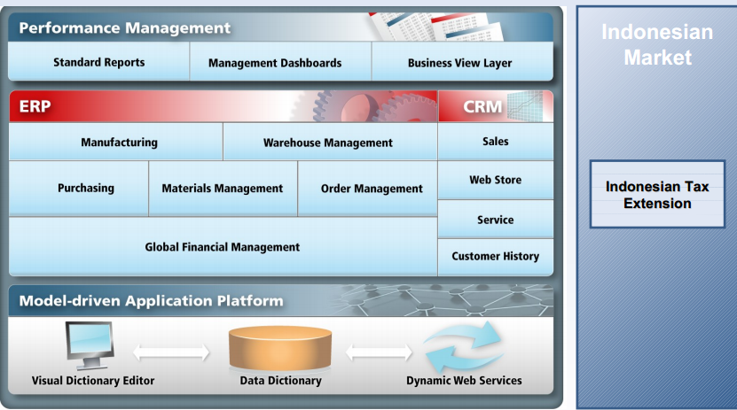
Gambar 4 Arsitektur Aplikasi Compiere Edisi Cloud Computing
Dari keseluruhan fitur diatas, penulis dapat menyimpulkan bahwa Aplikasi Compiere Edisi Cloud Computing ini memiliki fitur yang sangat lengkap untuk menunjang implementasi ERP disuatu perusahaan.
  - Cakupan Fungsionalitas
Compiere belum memiliki Material Requirement Scheduling secara penuh, seperti halnya untuk kebutuhan shop floor atau production scheduling. Akan tetapi anda dapat melakukan kalkulasi kebutuhan kasar (gross demand) dan melakukan forecast sebagai resource scheduling secara sangat sederhana. Tidak ada fungsi payrol secara komplit (seperti kalkulasi net income, potongan, dan tambahan). Tapi akan ada interface untuk fungsi fungsi tersebut.
Berikut adalah beberapa fungsional yang terdapat pada Compiere ERP&CRM:
- Fully integrated ERP and CRM solutions
- Both front-office (POS, Web Store) and Back-office functionality
- Inventory management
- Automated accounting
- Professional services solution
- Managed distribution networks
- Streamlined order processing

  - Target Pasar
Compiere dirancang untuk industri yang bergerak dibidang jasa, distribusi dan retail. Terdapat fungsi dasar dari Management material serta termasuk juga Manufacturing Planning meskipun dalam skala terbatas. Tidak ada fungsi manufaktur seperti Shopfloor kontrol dan Full MRP. Compiere adalah untuk perusahaan kecil dan menengah (SME), seperti halnya perusahaan tunggal, untuk rangkaian distribusi, outlet dari sebuah manufaktur, franchises dll.
  - Analisa Kelemahan dan Kelebihan Compiere ERP Cloud Computing
Dalam pengimpelementasianya, terapat kelemahan serta kelebihan pada saat kita mengimplementasikan compiere ERP Cloud Computing. Berikut penjelasannya :
  - Kelebihan
- Implementasi Cepat, Dengan asumsi tanpa memerlukan proses pengambilan keputusan yang panjang
- Benar benar Terintegrasi, artinya semua data (ERP, CRM dan Akunting) di picu dari transaksi yang sama.
- Aman dari Kegagalan, orang umumnya akan berusaha aman dari kesalahan.
- Meminimalisir Change Management, dimana Change management hanya dilakukan untuk tujuan efisiensi dan efektifitas. Compiere ERP dapat dikustomisasi untuk mengikuti business process yang customer, bukan sebaliknya

  - Kekurangan
- Compiere belum memiliki Material Requirement Scheduling secara penuh, seperti halnya untuk kebutuhan shop floor atau production scheduling
- Dikarenakan aplikasi ini berbasis cloud, jadi ada kemungkinan kekhawatiran perusahaan terhadap data-data menjadi suatu kelemahan dari aplikasi ini. Karena tidak ada yang bias menjamin kerahasiaan data-data perusahaan tersebut
- Dari segi user manual, petunjuk penggunaan aplikasi untuk user masih cuku menyulitkan user yang awam terhadap aplikasi, jadi harus ada pelatihan khusus untuk menggunakan aplikasi ini.

- PENUTUP
Demikian pemaparan dari penulis mengenai Analisa Rancangan Arsitektur Enterprise Pada Aplikasi Compiere Erp Berbasis Cloud Computing, untuk itu penulis akan mencoba membuat suatu kesimpulan dan rekomendasi atas analisa penulis terhadap aplikasi ini.
  - KESIMPULAN
Compiere berbasis cloud computing merupaan layanan yang ditawarkan oleh compiere dalam bentuk SAAS(Software As A Service) dimana pengguna / user hanya dapat memanfaatkan aplikasi compiere dalam bentuk layanan berbasis subscribtion sesuai kebutuhan user (on-demand). Dengan aplikasi ini, perusahaan tidak perlu lagi membeli lisensi dan melakukan instalasi untuk sebuah aplikasi, tetapi cukup membayar biaya sesuai pemakainnya saja.

  - REKOMENDASI
Apabila suatu perusahaan ingin menerapkan aplikasi compiere berbasis cloud ini, sebaiknya hal-hal paling penting diperhatikan adalah adaptasi user(pengguna) terhadap system baru yang akan diterapkan. system baru dapat berjalan karena adanya knowledge pengguna terhadap teknologi yang akan digunakan. jadi jangan sampai pada saat implementasi, pimpinan perusahaan tidak memperhatikan dengan detail kebutuhan karyawannya.
- DAFTAR PUSTAKA
¹Michael E. Porter, Compititive Advantage, New York : Free Press, 1985.
²Keneth C. Louden dan Jane P. Laudon, Management Information Systems- Organization and Technology, (New Jersey : Pretice Hall, Inc., 1996),
³Compiere ERP Sebagai ERP Modern Hemat biaya, Jakarta : Compier Solution, 2008
⁴Redwood Shores, Compiere Professional Edition CAPABILITIES OVERVIEW, CA, 1999
⁵http://teknik-informatika.com/apa-itu-cloud-computing-komputasi-awan/ (Terakhir Akses : 19-01-2013 15:03)

